和谐劳动关系创建工作

业务手册

（市企、央企2017版）

上海市协调劳动关系三方委员会办公室 制
目录
1.创建工作基本流程…………………………………………………………………………….p1
2.创建工作流程图示…………………………………………………………………………….p3
2.1流程图…………………………………………….………………………………………….p3
3.创建工作内容………………………………………………………………………………….p3
3.1企业负责的工作内容………………………………………………………………….…….p6
3.1.1申报环节…………………………………………………………………..……………….p6
图一：和谐劳动关系创建活动申报表（市属企业）………………………..………………..p6
图二：和谐劳动关系创建活动申报表（在沪中央企业）………………………..…………..p6
3.1.2测评环节…………………………………………………………………..……………….p7
图三：企业创建和谐劳动关系指标表…………………………………………...…………….p7
指标1-1-1：企业建立职工名册…………………………………………..……………………p8
指标1-1-2：依法签订劳动合同，签订率达100%………………………………..….……….p8
指标1-1-3：劳动合同具备法定内容……………………………………..……..……...…..….p9
指标1-1-4：依法办理用工登记手续……………………………………..………….……..….p9
指标1-1-5：企业建立和完善规章制度…………………………………..…………...…....….p9
指标1-2-1：执行国家工时制度…………………………………………..…………...……….p10
指标1-2-2：按时足额发放工资………………………………………………………...…..….p10
指标1-2-3：执行国家休假制度…………………………………………..…………...……….p11
指标1-3-3：依法缴纳住房公积金………………………………………..……………..……..p11
指标1-3-4：依法及时足额缴纳欠薪保障金……………………………..…………...…....….p12
指标1-4-1：劳动保护措施和劳动安全卫生条件符合国家规定的标准..…………...…..…...p12
指标1-4-2：执行女职工和未成年工特殊劳动保护规定………………..…………...…....….p13
指标2-1-1：建立党组织…………………………………………………..…………...…....….p13
指标2-2-1：依法建立工会组织…………………………………………..………….……..….p14
指标2-2-2：依法按时足额拨缴工会经费………………………………..………….……..….p14
指标2-3-1：依法建立职工代表大会制度………………………………..…………...…....….p15
指标2-3-2：实行厂务公开制度或建立与企业相适应的其他民主管理制度…….....…....….p15
指标2-4-1：签订集体合同…………………………………………..………………...…....….p16
指标2-4-2：签订工资专项集体合同………………………………..………………...…....….p16
指标2-5-1：建立企业劳动争议调解组织或其他与企业相适应的劳动纠纷协调制度………p16
指标3-1-1：企业工资水平不低于本市职工平均工资水平………..………………...…....….p17
指标3-1-2：建立补充住房公积金制度……………………………..……………….……..….p17
指标3-1-3：建立企业年金制度……………………………..………………………...…....….p17
指标3-1-4：建立补充医疗保险制度……………………………..………………...……....….p18
指标3-1-5：参加职工互助保障计划……………………………..…………………...……….p18
指标3-1-6：为女职工设立母婴室……………………………..……………………...……….p18
指标3-1-7：安排定期体检…………………………………………………………....…..….….p18
指标3-1-8：安排定期疗休养……………………………………………………..…..…...…….p18
指标3-1-9：提供工作餐便利…………………………………………………..……..…...…….p19
指标3-1-10：提供上下班便利………………………………………………………..…...…….p19
指标3-2-1：建立职工培训制度……………………………………………………..….…..….p19
指标3-2-2：按规定提取和使用职工教育培训经费………………………………..….…..….p20
指标3-2-3：组织开展职工培训和岗位练兵技能竞赛活动………..……………....…...…….p20
指标3-3-1：建立“职工之家”、“职工书屋”等，开展企业文化建设……………………...p20
指标3-3-2：组织开展劳动竞赛………………………..…………………………………....….p21
指标3-3-3：组织开展职工合理化建议活动………………………..…..………….……….….p21
指标3-3-4：组织开展职工文体活动………………………..…………………………….....….p21
指标3-4-1：吸纳就业困难人员………………………..………………………………….…….p21
指标3-4-2：吸纳残疾人就业或缴纳残疾人就业保障金……………………..……..…...…….p21
指标3-4-3：关爱本企业职工家属和退休职工……………………………………………....…p22
指标3-4-4：积极参加社会慈善活动………………………………………………....…..….….p22
指标4-1-1：企业同事间关系融洽……………………………………..……………..…...…….p22
指标4-1-2：企业与职工沟通顺畅………………………………………..…………..…..….….p22
指标4-1-3：对职业发展机会满意……………………………………………..……..…...…….p22
指标4-1-4：有较强参与度和归属感………………………..…...……………………….…….p22
指标4-1-5：对企业日常管理行为满意………………………..……………………….....…….p22
指标4-1-6：工作认可度高………………………..…...………………………………….…….p22
指标4-1-7：了解并认同企业的愿景……………………………………..…………..…..….….p22
指标4-1-8：业务上能得到有效指导……………………………………..…………..…...…….p22
指标4-1-9：认同企业文化和价值观………………………..…………………………….…….p22
指标4-1-10：管理变动中得到有效支持……………………………………………..…...…….p22
指标4-1-11：报酬与本人付出相符…………………………………………………..…..….….p22
指标4-1-12：薪酬制度公平公正……………………………………………………..…..….….p22
指标4-1-13：工作能发挥本人才能…………………………………………………..……...….p22
指标4-1-14：企业保障提供职工开展工作所需各项资源…………………………..…......….p22
图四：职工满意度调查表………..….……………………………………………………….….p23
指标5-1-1：接触职业病危害作业的职工未定期进行健康检查…………………………..….p23
指标5-1-2：职工董事和职工监事制度建制不全………………………..…………….....…….p24
图五：流转材料清单………………………………………………………………………….….p25
3.1.3评审环节……………………..….……………………………………………………...….p25
3.1.4公示环节……………………………………………………………………...…..….....….p25
3.1.5授予称号环节………………..………………………………………………………....….p26
3.1.6辅导环节……………………..………………………………………………………....….p26
3.1.6复审环节……………………..………………………………………………………....….p26
3.2市三方负责的工作内容….…………………………………...………………………....…..p26
3.2.1申报环节…..…………………………………...…………………….………………....….p26
3.2.2测评环节…..…………………………………...……………….……………………....….p27
3.2.3评审环节…..…………………………………...……………………………….……....….p27
图六：企业创建和谐劳动关系指标表（区三方）…...……………………………………....….p27
指标1-3-1：依法办理社会保险登记..……………………………………………………....….p28
指标1-3-2：依法按时足额缴纳社会保险费………………………………………………....….p28
指标5-2-1：劳动保障监察投诉举报多…..………………………………………………....….p28
指标5-2-2：劳动争议数量多…..…………………………………………………………....….p28
指标5-2-3：工伤事故多…..…………………………………...………….………………....….p28
指标5-2-4：员工流失率高…..…..…………………………………………………………....….p29
指标6-1-1：逾期未履行劳动保障监察行政处理决定或受到劳动保障监察行政处罚…....….p29
指标6-1-2：住房公积金管理部门行政处罚…..…………………….……………...……....….p29
指标6-2-1：重大安全生产责任事故…..…………………………………...………….…....….p29
指标6-2-2：重大职业病危害事故…..…………………………………...…….…………....….p29
指标6-3-1：因劳动保障问题引发的群体性事件………………………...………………....….p30
指标6-3-2：创建过程中提供虚假材料………………………………….……….………....….p30
3.2.4公示环节……………………………………………………………………...…..….....….p30
3.2.5授予称号环节………………..………………………………………………………....….p30
3.2.6复审环节……………………..………………………………………………………....….p30
和谐劳动关系创建活动信息采集及测评表…………………………………………...…....….p31
第一部分：各指标项信息采集和测评…………………………………………………...….....p32
第二部分：承诺书…………..…………………………………………………………...…....….p46
第三部分：测评结果………..…………………………………………………………...…....….p47

1.创建工作基本工作流程

1.1申报

1.1.1
申报主体：市企业（集团）公司下属企业
受理主体：市企业（集团）公司

1.1.2
申报主体：市企业（集团）公司
受理主体：市三方

1.1.3
申报主体：在沪中央企业
受理主体：市三方
1.2测评/自评
1.2.1
测评主体：市企业（集团）公司
被测评主体：市企业（集团）公司下属企业
1.2.2
自评：市企业（集团）公司、在沪中央企业
1.3评审
评审主体：市三方
被评审主体：市企业（集团）公司及其下属企业、在沪中央企业
1.4公示
被公示主体：评审达到达标标准的企业
公示主体：市三方
1.5授予称号
被授予称号主体：公示达标的企业
授予称号主体：市三方
1.6辅导
被辅导主体：评审未达达标标准的企业
辅导主体：市企业（集团）公司、市三方
1.7复审
复审主体：市企业（集团）公司、市三方
被复审主体：和谐劳动关系达标企业

2.创建工作流程图示
2.1流程图
2.1.1市企业（集团）公司下属企业
市企业（集团）公司下属企业

申报

市企业（集团）公司

测评

市三方

评审

达标
未达标

市企业（集团）公司

授予称号

复审
辅导

未达标
达标

2.1.2市企业（集团）公司
市企业（集团）公司

申报

自评

市三方

评审

达标
未达标

授予称号
辅导

复审

未达标
达标

2.1.3在沪中央企业
在沪中央企业

申报

自评

市三方

评审

达标
未达标

授予称号
辅导

复审

未达标
达标

3.创建工作内容
3.1企业负责的工作内容
3.1.1申报环节
市企业（集团）公司负责所属企业参与和谐劳动关系创建活动的宣传和发动工作。市企业（集团）公司应建立工作机制受理其下属企业的创建申请，申报企业应填写《和谐劳动关系创建活动申报表（市属企业）》（图一）。
市企业（集团）公司系统内获得“上海市和谐劳动关系达标企业”称号的企业达到下属企业总数85%的，该企业（集团）公司系统可以申报向市三方提出申报，申报应提交《和谐劳动关系创建活动申报表（市属企业）》（图一）、企业（集团）公司对其开展测评的测评报告及相关材料。
中央在沪企业提出申报，应提交经市服务中央在沪企业联席会议办公室（市经济信息化委）确认的《和谐劳动关系创建活动申报表（中央在沪企业）》（图二）、自评报告及相关材料。
图一 图二
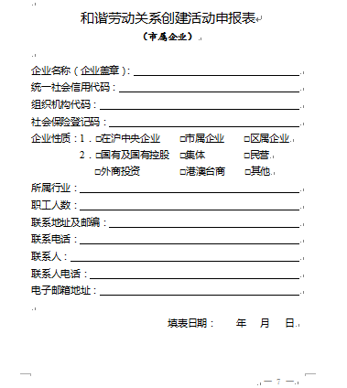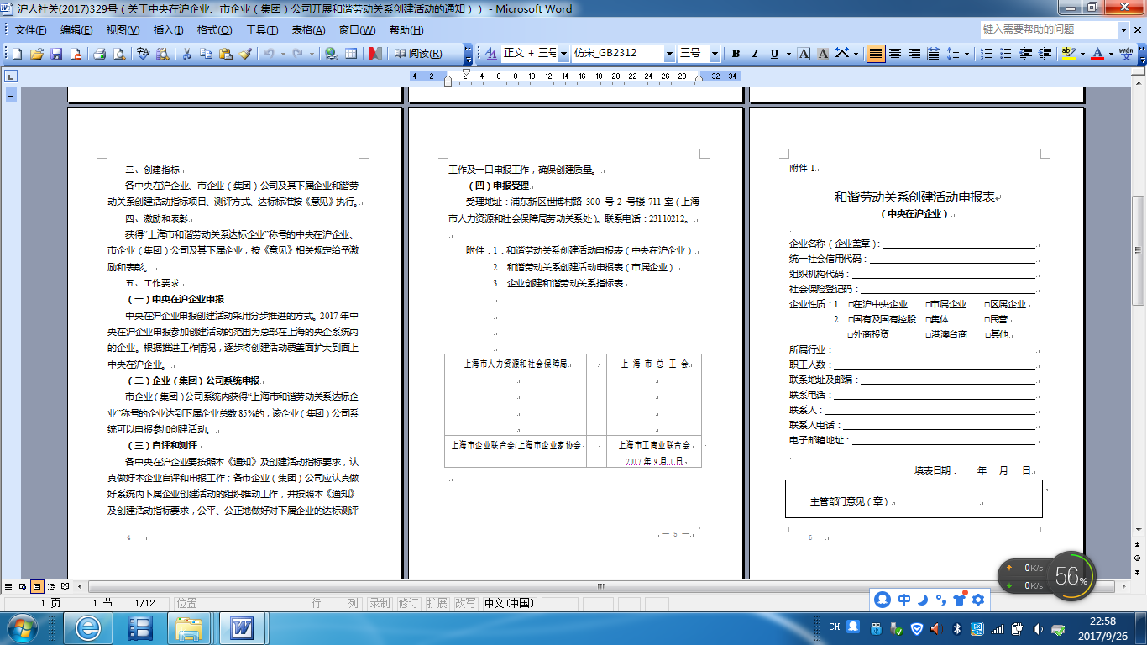

3.1.2测评/自评环节
市企业（集团）公司受理下属企业申报后，应安排劳动关系协调工作人员在二个月内负责开展并完成对下属企业相应的测评工作。测评的内容如《企业和谐劳动关系创建指标表》（图三）所示。
参与创建活动的市企业（集团）公司、中央在沪企业应在二个月内开展并完成自评工作。测评的内容如《企业和谐劳动关系创建指标表》（图三）所示。
图三
企业和谐劳动关系创建指标表
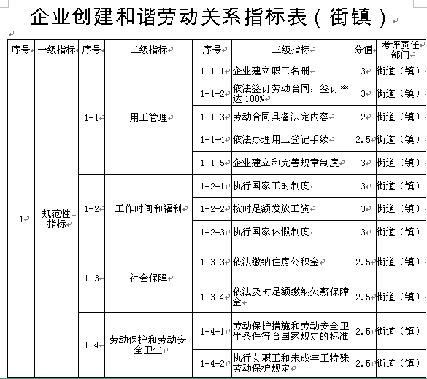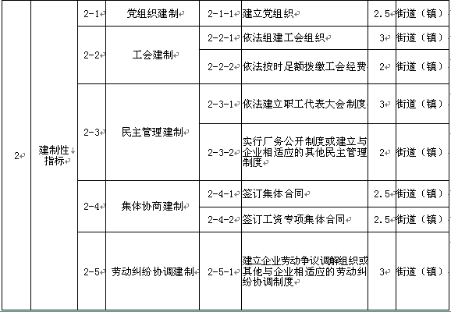

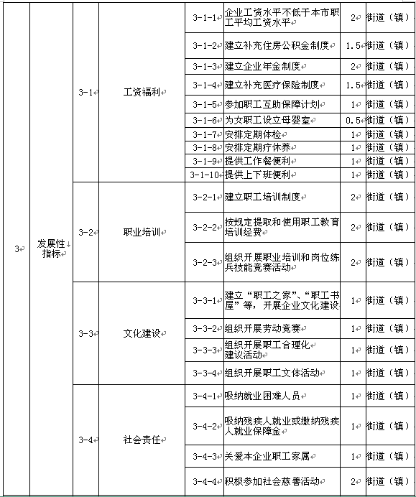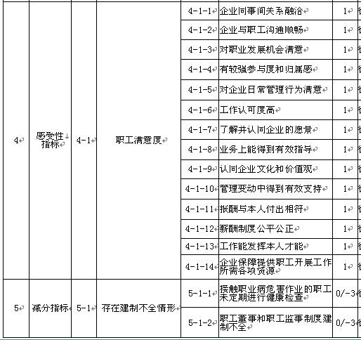

在实施测评/自评过程中，应按照以下要求进行操作：
1.如实将采集信息和测评/自评情况填写入《和谐劳动关系创建活动信息采集及测评表》第一部分“各指标项信息采集和测评”；
2.要求企业就相关承诺内容如实填报《和谐劳动关系创建活动信息采集及测评表》第二部分“承诺书”（企业填写）；
3.完成测评/自评后，填写《和谐劳动关系创建活动信息采集及测评表》第三部分“测评结果”；
4.留存相关流转材料。

指标1-1-1：企业建立职工名册（3分）
设立依据：《劳动合同法》第七条“用人单位自用工之日起即与劳动者建立劳动关系。用人单位应当建立职工名册备查”。
《劳动合同法实施条例》第八条“劳动合同法第七条规定的职工名册，应当包括劳动者姓名、性别、公民身份证号码、户籍地址及现住址、联系方式、用工形式、用工起始时间、劳动合同期限等内容”。
测评方式：通过实地查验企业是否具备职工名册，且名册至少包括劳动者姓名、性别、公民身份证号码、户籍地址及现住址、联系方式、用工形式、用工起始时间、劳动合同期限等内容进行考评。能提供职工名册的，且包括以上所有内容的，得3分；能提供职工名册的，且具备以上部分内容的，得1.5分；未能提供的，不得分。
测评备注：职工名册可以是书面的，也可以是电子版本。
采集信息：《和谐劳动关系创建活动信息采集及测评表》表1。
测评填写：《和谐劳动关系创建活动信息采集及测评表》表2、表3。
流转材料：无。

指标1-1-2：依法签订劳动合同，签订率达100%（3分）
设立依据：《劳动合同法》第十条第一款规定：“建立劳动关系，应当订立书面劳动合同”。
国家三方开展和谐劳动关系创建活动中明确的和谐企业创建标准一为：“全面执行劳动合同制度，劳动合同签订率达到100%，签订、变更、续签、解除、终止劳动合同程序合法，依法履行劳动合同”。
测评方式：通过随机抽取职工名册中的一名职工，核查其是否具备书面劳动合同进行考评。具备书面劳动合同的，得3分；没有书面劳动合同的，不得分。
测评备注：1.施行非全日制用工的劳动者不列入抽取范围。
2.在用工之日起一个月内尚未订立书面劳动合同劳动者不列入抽取范围。
3.企业使用的劳务派遣员工、协保下岗和退休返聘人员不列入抽取范围。
采集信息：无。
测评填写：《和谐劳动关系创建活动信息采集及测评表》表4。
流转材料：抽取的劳动合同（复印件）。

指标1-1-3：劳动合同具备法定内容（2分）
设立依据：《劳动合同法》第十七条第一款“劳动合同应当具备以下条款：（一）用人单位的名称、住所和法定代表人或者主要负责人；（二）劳动者的姓名、住址和居民身份证或者其他有效身份证件号码；（三）劳动合同期限；（四）工作内容和工作地点；（五）工作时间和休息休假；（六）劳动报酬；（七）社会保险；（八）劳动保护、劳动条件和职业危害防护；（九）法律、法规规定应当纳入劳动合同的其他事项”。
测评方式：《指标1-1-2》考评中，企业不得分的，此项也不得分。
《指标1-1-2》考评中，企业能抽选职工的书面劳动合同的，通过核对劳动合同是否具备所有法定条款进行考评。劳动合同具备所有法定条款的，得2分；具备部分内容的，得1分。
测评备注：1.法定的每项条款在劳动合同中的具体体现可以是一章，也可以是一节，也可以是一款，也可以是一句。
2.劳动合同附件、签订的补充协议或与劳动权利义务相关的其他协议同样视为劳动合同。
采集信息：无。
测评填写：《和谐劳动关系创建活动信息采集及测评表》表5。
其他流转材料：同《指标1-1-2》。

指标1-1-4：依法办理用工登记手续（2.5分）
设立依据：《上海市劳动合同条例》第二十一条规定“用人单位与劳动者建立劳动合同关系，应当向劳动保障行政部门指定的经办机构办理用工登记手续”。
《关于改进本市单位办理招退工登记备案手续的意见》“用人单位招用劳动者，应自招用起30日内，向本市劳动保障部门所属的职业介绍所办妥招工登记备案手续”。
测评方式：通过随机抽取职工名册中招用或者退工的职工是否办理招退工手续进行考评。
测评备注：1.招用或者退工发生的时间为自考评之日起的前十二个月。
2.招工或者退工的证明可以是招退工单，也可以是本市招退工系统显示的具体招退工信息。
采集信息：《和谐劳动关系创建活动信息采集及测评表》表6。
测评填写：《和谐劳动关系创建活动信息采集及测评表》表7。
流转材料：抽取的招用或者退工的职工的招退工单（复印件）或者本市招退工信息系统中的招退工信息（打印件或照片）。

指标1-1-5：企业建立和完善规章制度（3分）
设立依据：《劳动合同法》第四条 第一款、第二款规定“用人单位应当依法建立和完善劳动规章制度，保障劳动者享有劳动权利、履行劳动义务。用人单位在制定、修改或者决定有关劳动报酬、工作时间、休息休假、劳动安全卫生、保险福利、职工培训、劳动纪律以及劳动定额管理等直接涉及劳动者切身利益的规章制度或者重大事项时，应当经过职工代表大会或者全体职工讨论，提出方案和意见，与工会或者职工代表平等协商确定”。
国家三方开展和谐劳动关系创建活动中明确的和谐企业创建标准二为：“企业规章制度符合法律、法规和国家政策规定”。
测评方式：1.通过核查企业是否具备劳动规章制度进行考评。具备的，得1分；不具备的，不得分。
2.通过要求企业提供制定、修改或者决定直接涉及劳动者切身利益的规章制度时听取职工意见的证明进行考评。建立工会的，由企业工会出具证明材料；尚未建立工会的，由企业出具听取全体职工意见的证明材料。可以提供证明材料的，得1分；反之，不得分。
3.通过要求企业出具规章制度公示和告知职工的证明进行考评。可以提供证明材料的，得1分；反之，不得分。
测评备注：劳动规章制度可以是企业规章制度中的部分内容，也可以是专门的劳动规章制度或员工手册、职工奖惩办法等。
采集信息：无。
测评填写：《和谐劳动关系创建活动信息采集及测评表》表8、表9、表10。
流转材料：1.听取职工意见证明材料（复印件）； 2.公示和告知证明材料（复印件）。

指标1-2-1：执行国家工时制度（3分）
设立依据：国家三方开展和谐劳动关系创建活动中明确的和谐企业创建标准三为：“严格执行国家工时、休假制度以及女职工和未成年工特殊劳动保护规定，没有违法使用童工”。
测评方式：通过企业自查，报告企业严格执行国家工时制度情况进行考评。其中，实行特殊工时制度的企业，应提供人社行政部门的特殊工时审批件。报告执行工时制度内容合法的，得3分；不合法的，不得分。
测评备注：此项测评通过企业承诺报告的方式开展。若企业报告严格执行国家工时制度，但评审中发现企业在测评之日起前十二个月因工作日加班、休息日加班等行为被劳动保障行政部门予以行政处理的，视作提供虚假材料，一票否决。
采集信息：《和谐劳动关系创建活动信息采集及测评表》表11。
测评填写：《和谐劳动关系创建活动信息采集及测评表》表12、表13。
流转材料：人社行政部门有效期内的特殊工时审批件（复印件）。

指标1-2-2：按时足额发放工资（3分）
设立依据：《劳动合同法》第三十条 第一款“用人单位应当按照劳动合同约定和国家规定，向劳动者及时足额支付劳动报酬”。
《上海市企业工资支付办法》第五条 “用人单位应当书面记载支付劳动者工资的数额、项目、时间、本人姓名等，并按有关规定保存备查。企业不管以何种形式发放工资，都应当向劳动者提供一份本人的工资清单”。
国家三方开展和谐劳动关系创建活动中明确的和谐企业创建标准四为：“按时足额支付职工工资，依法参加社会保险”。
测评方式：通过企业自查，报告按时足额发放工资情况进行考评。报告按时足额发放工资的，得3分；未按时足额发放工资的，不得分。
测评备注：此项测评通过企业承诺报告的方式开展。若企业报告按时足额发放工资，但评审中发现企业在测评之日起前十二个月因未能工资正常发放、未能加班加点工资发放等受到过劳动保障行政部门行政处理的，视作提供虚假材料，一票否决。
采集信息：无。
测评填写：《和谐劳动关系创建活动信息采集及测评表》表14。
流转材料：无。

指标1-2-3：执行国家休假制度（3分）
设立依据：国家三方开展和谐劳动关系创建活动中明确的和谐企业创建标准三为：“严格执行国家工时、休假制度以及女职工和未成年工特殊劳动保护规定，没有违法使用童工”。
测评方式：通过企业自查，报告执行国家休假制度情况进行考评。报告执行国家休假制度的，得3分；未执行国家休假制度的，不得分。
测评备注：此项测评通过企业承诺报告的方式开展。若企业报告执行国家休假制度，但评审中发现企业在测评之日起前十二个月因未执行国家休假制度受到过劳动保障行政部门行政处理的，视作提供虚假材料，一票否决。
企业执行国家休假制度情况应重点体现落实法定节假日、年休假、应休未休年休假报酬给予和是否因以上情况受到过劳动保障行政部门行政处理的内容。
采集信息：无。
测评填写：《和谐劳动关系创建活动信息采集及测评表》表15。
流转材料：无。

指标1-3-3：依法缴纳住房公积金（2.5分）
设立依据：《住房公积金管理条例》第十三条第二款规定：“单位应当到住房公积金管理中心办理住房公积金缴存登记，经住房公积金管理中心审核后，到受委托银行为本单位职工办理住房公积金账户设立手续。每个职工只能有一个住房公积金账户”。
《住房公积金管理条例》第十六条规定：“职工住房公积金的月缴存额为职工本人上一年度月平均工资乘以职工住房公积金缴存比例。单位为职工缴存的住房公积金的月缴存额为职工本人上一年度月平均工资乘以单位住房公积金缴存比例”。
《住房公积金管理条例》第十八条规定：“职工和单位住房公积金的缴存比例均不得低于职工上一年度月平均工资的5%；有条件的城市，可以适当提高缴存比例。具体缴存比例由住房公积金管理委员会拟订，经本级人民政府审核后，报省、自治区、直辖市人民政府批准。”
测评方式：通过要求企业提供之前十二个月住房公积金缴存凭证进行考评。提供凭证的，得2.5分；未提供凭证的，不得分。
测评备注：缴存凭证遗失的，企业也可通过银行划转记录和账册进行证明。
采集信息：无。
测评填写：《和谐劳动关系创建活动信息采集及测评表》表16。
流转材料：住房公积金缴存凭证（复印件）。

指标1-3-4：依法及时足额缴纳欠薪保障金（2.5分）
设立依据：《上海市企业欠薪保障金筹集好垫付的若干规定》第十条第一款、第二款规定：“本市范围的企业应当依照本规定，在市人力资源社会保障局规定的缴费期限内缴纳欠薪保证费。领取营业执照的企业分支机构，应当单独缴纳欠薪保障费”。
测评方式：通过要求企业提供一年内的欠薪保障金缴纳凭证进行考评。提供缴纳凭证的，得2.5分；未提供缴纳凭证的，不得分。
测评备注：缴纳凭证遗失的，企业也可通过银行划转记录和账册进行证明。
采集信息：无。
测评填写：《和谐劳动关系创建活动信息采集及测评表》表17。
流转材料：欠薪保障金缴纳凭证（复印件）。

指标1-4-1：劳动保护措施和劳动安全卫生条件符合国家规定的标准（2.5分）
设立依据：国家三方开展和谐劳动关系创建活动中明确的和谐企业创建标准五为：“劳动保护措施和劳动安全卫生条件符合国家规定的标准，无重大伤亡和职业病危害事故发生”。
测评方式：通过企业自查，报告劳动保护和劳动安全卫生情况进行考评。报告劳动保护措施和劳动安全卫生条件符合国家规定标准的，得2.5分；不符合的，不得分。
测评备注：此项测评通过企业承诺报告的方式开展。若企业报告劳动保护措施和劳动安全卫生条件符合国家规定的标准，但评审中发现企业在测评之日起前十二个月内发生过重大安全生产事故，视作提供虚假材料，一票否决。
采集信息：无。
测评填写：《和谐劳动关系创建活动信息采集及测评表》表18。
流转材料：无。

指标1-4-2：执行女职工和未成年工特殊劳动保护规定（2.5分）
设立依据：《劳动法》第七章“女职工和未成年工特殊保护”。
《上海市实施<中华人民共和国妇女权益保障法>办法（修正）》第二十一条：“各单位应当执行国家和本市有关女职工劳动保护的法律、法规，保障妇女在工作和劳动时的安全和健康。
女职工产假期间的工资不得低于其原工资性收入；按有关规定享受的产前假、哺乳假期间的工资不得低于其原工资性收入的百分之八十；调整工资时，产前假、产假、哺乳假视作正常出勤。
女职工享受前款规定的产假、哺乳假后立即上班的，用人单位应当安排其相应的工作岗位。
各单位应当依照有关规定，对本单位女职工定期进行妇科病、乳腺病的查治。”
测评方式：通过企业自查，报告女职工和未成年工特殊劳动保护情况进行考评。报告执行女职工和未成年工特殊劳动保护规定的，得2.5分；不执行的，不得分。
测评备注：此项测评通过企业承诺报告的方式开展。若企业报告执行女职工和未成年工特殊劳动保护，但评审中发现企业在测评之日起前十二个月内因违反女职工和未成年工特殊劳动保护相关规定受到过劳动保障行政部门行政处理的，视作提供虚假材料，一票否决。
采集信息：无。
测评填写：《和谐劳动关系创建活动信息采集及测评表》表19。
流转材料：无。

指标2-1-1：建立党组织（2.5分）
设立依据：《中国共产党章程》第二十九条规定“企业、农村、机关、学校、科研院所、街道社区、社会团体、社会中介组织、人民解放军连队和其他基层单位，凡是有正式党员三人以上的，都应当成立党的基层组织。党的基层组织，根据工作需要和党员人数，经上级党组织批准，分别设立党的基层委员会、总支部委员会、支部委员会。基层委员会由党员大会或代表大会选举产生，总支部委员会和支部委员会由党员大会选举产生”。
《公司法》第十九条规定“在公司中，根据中国共产党章程的规定，设立中国共产党的组织，开展党的活动。公司应当为党组织的活动提供必要条件”。
测评方式：通过要求企业提供上级党组织的书面批复进行考评。能提供书面批复的，得2.5分；不能提供的，不得分。
测评备注：企业建立党的基层委员会、总支部委员会或支部委员会均可认为企业建立了党组织。党员以个人身份，参加企业外的党组织的，不属于企业建立了党组织。
采集信息：无。
测评填写：《和谐劳动关系创建活动信息采集及测评表》表20。
流转材料：上级党组织的书面批复（复印件）。

指标2-2-1：依法组建工会组织（3分）
设立依据：国家三方开展和谐劳动关系创建活动中明确的和谐企业创建标准六为：“依法建立工会组织，支持工会开展工作，保证工会依法履行维权的基本职责”。
《工会法》第十条第一款规定：“企业、事业单位、机关有会员25人以上的，应当建立基层工会委员会；不足25人的，可以单独建立基层工会委员会，也可以由两个以上单位的会员联合建立基层工会委员会，也可以选举组织员1人，组织会员开展活动。”
测评方式：通过要求企业提供工会法人证书、上级工会组织的书面批复或其他参加联合工会或街镇工会的证明材料进行考评。能提供的，得3分；不能提供的，不得分。
测评备注：企业独立建工会，或企业建立工会筹备组、企业职工参加联合工会、区域或行业工会、企业外的街镇工会都属于此项依法组建工会范围。
采集信息：无。
测评填写：《和谐劳动关系创建活动信息采集及测评表》表21。
流转材料：工会法人证书、上级工会组织的书面批复或其他参加联合工会或街镇工会的证明材料（复印件）。

指标2-2-2：依法按时足额拨缴工会经费（2分）
设立依据：《工会法》第四十二条第二项规定“工会经费的来源：（二）建立工会组织的企业、事业单位、机关按每月全部职工工资总额的百分之二向工会拨缴的经费”。
《工会法》第四十三条规定“企业、使用单位无正当理由拖延或者拒不拨缴工会经费，基层工会或者上级工会可以向当地人民法院申请支付令；拒不执行支付令的，工会可以依法申请人民法院强制执行”。
测评方式：独立建立工会的企业，通过要求企业工会开据书面材料报告企业拨缴工会经费情况。依法按时足额拨缴的，得2分；未依法按时足额拨缴的，不得分。
参加联合工会、区域或行业工会、企业外的街镇工会的，通过所参加的工会开据书面材料报告企业拨缴工会经费情况。依法按时足额拨缴的，得2分；未依法按时足额拨缴的，不得分。
采集信息：无。
测评填写：《和谐劳动关系创建活动信息采集及测评表》表22。
流转材料：企业工会或企业所参加的工会提供的拨缴工会经费情况（复印件）。

指标2-3-1：依法建立职工代表大会制度（3分）
设立依据：《劳动法》第八条规定“劳动者依照法律规定，通过职工大会、职工代表大会或者其他形式，参与民主管理或者就保护劳动者合法权益与用人单位进行平等协商”。
《上海市职工代表大会条例》第三条第一款规定“企事业单位应当建立职工代表大会制度”。
国家三方开展和谐劳动关系创建活动中明确的和谐企业创建标准八为：“建立职工代表大会制度，实行厂务公开或与企业相适应的其他民主管理制度”。
测评方式：通过现场查看企业依法建立职工代表大会制度以及职代会正常运作的相关原始材料进行考评。能提供的，得3分；未能提供的，不得分。
测评备注：企业建立职代会的文件、职代会召开的会议签到、会议记录、会议决议或参加行业性区域性职工代表大会的证明材料等均可视作企业依法建立职工代表大会制度以及职代会正常运作的相关原始材料。
采集信息：无。
测评填写：《和谐劳动关系创建活动信息采集及测评表》表23。
流转材料：无。

指标2-3-2：实行厂务公开制度或建立与企业相适应的其他民主管理制度（2分）
设立依据：国家三方开展和谐劳动关系创建活动中明确的和谐企业创建标准八为：“建立职工代表大会制度，实行厂务公开或与企业相适应的其他民主管理制度”。
测评方式：通过现场查看企业实行厂务公开制度或建立与企业相适应的其他民主管理制度以及正常运作的相关原始材料进行考评。能提供的，得3分；未能提供的，不得分。
测评备注：企业建立厂务公开制度或相关民主管理制度的文件、相关会议召开的会议签到、会议记录、会议决议等均可视作企业实行厂务公开制度或建立与企业相适应的其他民主管理制度及其正常运作的相关原始材料。
经理信箱、民主共商会、民主议事会、劳资恳谈会、经理接待日、企业情况通报会等形式均可视为企业的其他民主管理制度。
采集信息：无。
测评填写：《和谐劳动关系创建活动信息采集及测评表》表24。
流转材料：无。

指标2-4-1：签订集体合同（2.5分）
设立依据：《上海市集体合同条例》第四条第一款“企业与职工一方应当建立集体协商机制，就劳动关系有关事项进行集体协商”。
国家三方开展和谐劳动关系创建活动中明确的和谐企业创建标准七为：“建立集体协商和集体合同制度，在充分协商的基础上签订内容具体、标准量化、操作性强的集体合同；开展工资集体协商，保证职工工资收入随企业经济效益同步增长”。
测评方式：通过实地查验企业有效期内的集体合同文本和劳动行政部门的集体合同审查受理回执进行考评。可以提供的，得2.5分；不能提供的，不得分。
测评备注：企业单独签订集体合同的，或参与区域性行业性集体协商并签订了区域性行业性集体合同的，均属于签订了集体合同。
采集信息：无。
测评填写：《和谐劳动关系创建活动信息采集及测评表》表25。
流转材料：集体合同审查受理回执（复印件）。

指标2-4-2：签订工资专项集体合同（2.5分）
设立依据：国家三方开展和谐劳动关系创建活动中明确的和谐企业创建标准七为：“建立集体协商和集体合同制度，在充分协商的基础上签订内容具体、标准量化、操作性强的集体合同；开展工资集体协商，保证职工工资收入随企业经济效益同步增长”。
测评方式：通过实地查验企业有效期内的工资专项集体合同文本和劳动行政部门的工资专项集体合同审查受理回执进行考评。可以提供的，得2.5分；不能提供的，不得分。
测评备注：企业单独签订工资专项集体合同的，或参与区域性行业性集体协商并签订了区域性行业性工资专项集体合同的，均属于签订了工资专项集体合同。
工资专项集体合同可以是单独签订的，也可以作为集体合同的附件。
采集信息：无。
测评填写：《和谐劳动关系创建活动信息采集及测评表》表26。
流转材料：工资专项集体合同审查受理回执（复印件）。

指标2-5-1：建立企业劳动争议调解组织或其他与企业相适应的劳动纠纷协调制度（3分）
设立依据：《劳动法》第八十条第一款规定“在用人单位内，可以设立劳动争议调解委员会。劳动争议调解委员会由职工代表、用人单位代表和工会代表组成。劳动争议调解委员会主任由工会代表担任”。
国家三方开展和谐劳动关系创建活动中明确的和谐企业创建标准十为：“建立健全企业劳动争议调解组织，有效预防和调解劳动争议，没有发生因劳动保障问题引发的群体性事件”。
《劳动争议调解仲裁法》第十条第二款规定“企业劳动争议调解委员会由职工代表和企业代表组成。职工代表由工会成员担任或者由全体职工推举产生，企业代表由企业负责人指定。企业劳动争议调解委员会主任由工会成员或者双方推举的人员担任”。
测评方式：通过实地查验企业建立企业劳动争议调解组织或其他与企业相适应的劳动纠纷协调制度的证明材料、企业劳动争议调解组织或其他与企业相适应的劳动纠纷协调制度内部协调化解劳动纠纷案例的原始材料等进行考评。可以提供的，得3分；不能提供的，不得分。
测评备注：可以提供上述材料之一，视作企业建立了企业劳动争议调解组织或其他与企业相适应的劳动纠纷协调制度。
采集信息：《和谐劳动关系创建活动信息采集及测评表》表27。
测评填写：《和谐劳动关系创建活动信息采集及测评表》表28。
流转材料：无。

指标3-1-1：企业工资水平不低于本市职工平均工资水平（2分）
测评方式：通过对比企业《上海市城镇社会保险＿年度单位职工缴费基数核定表》中申报的上年度本企业职工平均工资和上年度本市企业平均工资水平进行考评。企业上年度本企业职工平均工资不低于上年度本市职工平均工资水平的得2分；反之，不得分。
采集信息：《和谐劳动关系创建活动信息采集及测评表》表29。
测评填写：《和谐劳动关系创建活动信息采集及测评表》表30。
流转材料：无。

指标3-1-2：建立补充住房公积金制度（1.5分）
测评方式：通过实地查验企业最近一个月补充公积金缴纳凭证进行考评。可以提供的，得1.5分；不能提供的，不得分。
测评备注：缴纳凭证遗失的，企业也可通过银行划转记录和账册进行证明。
采集信息：无。
测评填写：《和谐劳动关系创建活动信息采集及测评表》表31。
流转材料：最近一个月补充公积金缴纳凭证（复印件）。

指标3-1-3：建立企业年金制度（2分）
测评方式：通过实地查验企业最近一个月企业年金缴纳凭证进行考评。可以提供的，得2分；不能提供的，不得分。
测评备注：缴纳凭证遗失的，企业也可通过银行划转记录和账册进行证明。
采集信息：无。
测评填写：《和谐劳动关系创建活动信息采集及测评表》表32。
流转材料：最近一个月企业年金缴纳凭证（复印件）。

指标3-1-4：建立补充医疗保险制度（1.5分）
测评方式：通过实地查验企业为职工购买的有效期内的商业团体医疗保险保单进行考评。可以提供的，得1.5分；不能提供的，不得分。
采集信息：无。
测评填写：《和谐劳动关系创建活动信息采集及测评表》表33。
流转材料：有效期内的商业团体医疗保险保单（复印件）。

指标3-1-5：参加职工互助保障计划（1分）
测评方式：通过实地查验企业参加职工互助保障计划的凭证进行考评。可以提供的，得1分；不能提供的，不得分。
采集信息：无。
测评填写：《和谐劳动关系创建活动信息采集及测评表》表34。
流转材料：参加职工互助保障计划凭证（复印件）。

指标3-1-6：为女职工设立母婴室（0.5分）
测评方式：通过实地查验企业是否设立母婴室进行考评。设立的，得0.5分；未设立的，不得分。
测评备注：母婴室可以是使用哺乳室、妈咪爱心小屋等名称。
采集信息：无。
测评填写：《和谐劳动关系创建活动信息采集及测评表》表35。
流转材料：无。

指标3-1-7：安排定期体检（1分）
测评方式：通过实地查验企业安排体检相关费用凭证或现场询问部分职工企业是否安排定期体检进行考评。安排的，得1分；未安排的，不得分。
测评备注：部分职工为职工满意度调查中随机抽选的职工。存在职工回答企业安排定期体检的，视为企业安排定期体检；所询问职工均回答企业未安排定期体检的，视为企业未安排定期体检。
采集信息：无。
测评填写：《和谐劳动关系创建活动信息采集及测评表》表36。
流转材料：无。

指标3-1-8：安排定期疗休养（1分）
测评方式：通过实地查验企业安排定期疗休养相关费用凭证或现场询问部分职工企业是否安排定期疗休养进行考评。安排的，得1分；未安排的，不得分。
测评备注：部分职工为职工满意度调查中随机抽选的职工。存在职工回答企业安排定期疗休养的，视为企业安排定期疗休养；所询问职工均回答企业未安排定期疗休养的，视为企业未安排定期疗休养。
采集信息：无。
测评填写：《和谐劳动关系创建活动信息采集及测评表》表37。
流转材料：无。

指标3-1-9：提供工作餐便利（1分）
测评方式：通过实地查验企业提供工作餐便利相关费用凭证或现场询问部分职工企业是否提供工作餐便利进行考评。安排的，得1分；未安排的，不得分。
测评备注：部分职工为职工满意度调查中随机抽选的职工。存在职工回答企业提供工作餐便利的，视为企业提供工作餐便利；所询问职工均回答企业未提供工作餐便利的，视为企业未提供工作餐便利。工作餐便利包含企业建立食堂、提供免费工作餐或工作餐补贴等。
采集信息：无。
测评填写：《和谐劳动关系创建活动信息采集及测评表》表38。
流转材料：无。

指标3-1-10：提供上下班便利（1分）
测评方式：通过实地查验企业提供上下班便利相关费用凭证或现场询问部分职工企业是否提供上下班便利进行考评。安排的，得1分；未安排的，不得分。
测评备注：部分职工为职工满意度调查中随机抽选的职工。存在职工回答企业提供上下班便利的，视为企业提供上下班便利；所询问职工均回答企业未提供上下班便利的，视为企业未提供上下班便利。上下班便利包含企业设立班车、提供交通补贴等。
采集信息：无。
测评填写：《和谐劳动关系创建活动信息采集及测评表》表39。
流转材料：无。

指标3-2-1：建立职工培训制度（2分）
设立依据：《职业教育法》第二十条：企业应当根据本单位的实际，有计划地对本单位的职工和准备录用的人员实施职业教育。
《就业促进法》第四十七条：企业应当按照国家有关规定提取职工教育经费，对劳动者进行职业技能培训和继续教育培训。
《上海市职业教育条例》第三十七条：企业、事业单位根据自身发展和岗位要求，制定本单位职工的职业培训规划和年度计划，并按照规划和年度计划实施。
测评方式：通过实地查验企业职工培训制度进行考评。能提供的，得2分；反之，不得分。
采集信息：无。
测评填写：《和谐劳动关系创建活动信息采集及测评表》表40。
流转材料：无。

指标3-2-2：按规定提取和使用职工教育培训经费（2分）
设立依据：《职业教育法》第二十八条：企业应当承担对本单位的职工和准备录用的人员进行职业教育的费用。
《就业促进法》第四十七条：企业应当按照国家有关规定提取职工教育经费，对劳动者进行职业技能培训和继续教育培训。
《上海市职业教育条例》第三十八条：企业按照职工工资总额的１.５％足额提取职业培训经费；职工技术素质要求高、培训任务重、经济效益好的企业可以按照２.５％提取，列入成本开支。职业培训经费必须专款专用，主要用于一线职工职业培训的费用。企业应当向职工代表大会（职工大会）或者工会报告职业培训经费的使用情况并定期公布，接受财务主管部门、企业职工代表大会（职工大会）、工会的检查监督。
测评方式：通过实地查验企业提取和使用职工教育培训经费的证明材料进行考评。能提供且符合规定的，得2分；反之，不得分。
采集信息：无。
测评填写：《和谐劳动关系创建活动信息采集及测评表》表41。
流转材料：无。

指标3-2-3：组织开展职业培训或岗位练兵技能竞赛活动（2分）
设立依据：《职业教育法》第二十条：企业应当根据本单位的实际，有计划地对本单位的职工和准备录用的人员实施职业教育。
《上海市职业教育条例》第三十七条：企业、事业单位根据自身发展和岗位要求，制定本单位职工的职业培训规划和年度计划，并按照规划和年度计划实施。
测评方式：通过实地查验企业培训台账进行考评。有开展职工职业培训或技能竞赛活动记录的，得2分；反之，不得分。
采集信息：无。
测评填写：《和谐劳动关系创建活动信息采集及测评表》表42。
流转材料：无。

指标3-3-1：建立“职工之家”、“职工书屋”等，开展企业文化建设（1分）
测评方式：通过实地查验企业是否设立“职工之家”、“职工书屋”进行考评。设立的，得1分；未设立的，不得分。
采集信息：无。
测评填写：《和谐劳动关系创建活动信息采集及测评表》表43。
流转材料：无。

指标3-3-2：组织开展劳动竞赛（1分）
测评方式：通过实地查验企业组织开展劳动竞赛的相关材料进行考评。可以提供的，得1分；不能提供的，不得分。
测评备注：1.企业开展评选优秀职工、表彰先进职工等都可视为企业组织开展了劳动竞赛。
2.证明可以是照片、视频、企业动态等。
采集信息：无。
测评填写：《和谐劳动关系创建活动信息采集及测评表》表44。
流转材料：无。

指标3-3-3：组织开展职工合理化建议活动（1分）
测评方式：通过实地查验企业组织开展职工合理化建议活动的相关材料进行考评。可以提供的，得1分；不能提供的，不得分。
采集信息：无。
测评填写：《和谐劳动关系创建活动信息采集及测评表》表45。
流转材料：无。

指标3-3-4：组织开展职工文体活动（1分）
测评方式：通过实地查验企业组织开展文体活动的相关证明进行考评。可以提供的，得1分；不能提供的，不得分。
测评备注：1.企业开展年会、运动会、晚会等都可视为企业开组织开展了职工文体活动。
2.证明可以是照片、视频、企业动态等。
采集信息：无。
测评填写：《和谐劳动关系创建活动信息采集及测评表》表46。
流转材料：无。

指标3-4-1：吸纳就业困难人员（1分）
测评方式：通过实地查验企业吸纳就业困难人员凭证进行考评。可以提供的，得1分；不能提供的，不得分。
采集信息：无。
测评填写：《和谐劳动关系创建活动信息采集及测评表》表47。
流转材料：无。

指标3-4-2：吸纳残疾人就业或缴纳残疾人就业保障金（1分）
测评方式：通过实地查验残疾人就业保障金缴纳凭证进行考评。可以提供的，得1分；不能提供，但企业使用了超过1.6%比例残疾人职工的，得1分；不能提供，且职工名册内使用残疾人职工占全体职工数比例低于1.6%的，不得分。
采集信息：无。
测评填写：《和谐劳动关系创建活动信息采集及测评表》表48。
流转材料：残疾人就业保障金缴纳凭证（复印件）。

指标3-4-3：关爱本企业职工家属和退休职工（1分）
测评方式：通过实地查验企业关爱职工家属和退休职工的相关材料进行考评。可以提供的，得1分；不能提供的，不得分。
测评备注：企业组织职工家属联谊、探望困难职工家属、发放困难职工家属补助、开展退休职工茶话会等形式均可视为企业关爱职工家属和退休职工。
采集信息：无。
测评填写：《和谐劳动关系创建活动信息采集及测评表》表49。
流转材料：无。

指标3-4-4：积极参加社会慈善活动（2分）
测评方式：通过实地查验企业参加社会慈善活动的相关材料进行考评。可以提供的，得2分；不能提供的，不得分。
测评备注：参加社会慈善活动的凭证包含设立慈善基金会或参与红十字会、慈善基金会、社区等的慈善活动、慈善捐款等。
采集信息：无。
测评填写：《和谐劳动关系创建活动信息采集及测评表》表50。
流转材料：无。

指标4-1-1：企业同事间关系融洽（1分）、指标4-1-2：企业与职工沟通顺畅（1分）、指标4-1-3：对职业发展机会满意（1分）、指标4-1-4：有较强参与度和归属感（1分）、指标4-1-5：对企业日常管理行为满意（1分）、指标4-1-6：工作认可度高（1分）、指标4-1-7：了解并认同企业的愿景（1分）、指标4-1-8：业务上能得到有效指导（1分）、指标4-1-9：认同企业文化和价值观（1分）、指标4-1-10：管理变动中得到有效支持（1分）、指标4-1-11：报酬与本人付出相符（1分）、指标4-1-12：薪酬制度公平公正（1分）、指标4-1-13：工作能发挥本人才能（1分）、指标4-1-14：企业保障提供职工开展工作所需各项资源（1分）
测评方式：通过开展职工满意度调查进行测评。
测评备注：应从企业职工名册中随机抽取10%的职工作为问卷调查对象，抽选职工人数不低于25人，同时不多于50人。（职工人数250人及以下企业，抽取25人；职工人数251-499人，抽取10%；职工人数500人及以上的，抽取50人）。
每项问题职工选“是”的比例不低于80%的，此项指标得1分；低于80%的，不得分。
采集信息：无。
测评填写：《和谐劳动关系创建活动信息采集及测评表》表51。
流转材料：职工满意度调查表。
图四

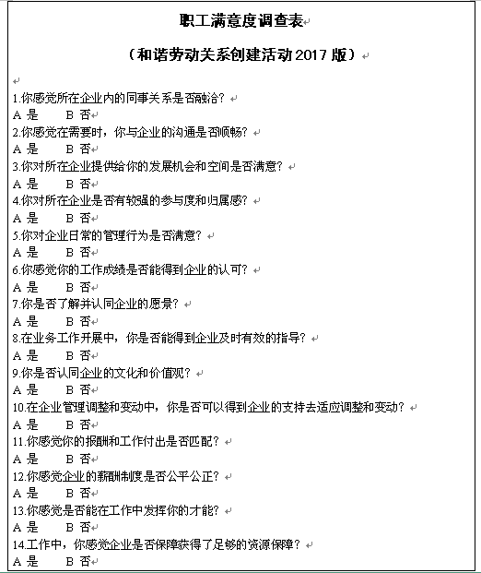

指标5-1-1：接触职业病危害作业的职工未定期进行健康检查（0、-3分）
设立依据：《劳动法》第五十四条第一款规定：“用人单位必须为劳动者提供符合国家规定的劳动安全卫生条件和必要的劳动防护用品，对从事有职业危害作业的劳动者应当定期进行健康检查”。
测评方式：通过询问企业是否存在接触职业病危害作业的职工并实地查核相关信息进行考评。
存在接触职业病危害作业的职工的，通过要求企业提供此类职工健康体检卡，核查是否进行定期健康检查进行考评。不能提供健康体检卡或提供健康体检卡但未定期进行健康检查的，减3分；提供健康体检卡且定期进行健康检查的，不减分。
采集信息：《和谐劳动关系创建活动信息采集及测评表》表52。
测评填写：《和谐劳动关系创建活动信息采集及测评表》表53。
流转材料：职业病职工健康体检卡（复印件）。

指标5-1-2：职工董事和职工监事制度建制不全（0、-3分）
设立依据：设立依据：《公司法》第四十四条第二款，《公司法》第六十七条第一款、第二款，《公司法》第一百零八条第一款、第二款，《公司法》第五十一条第二款，《公司法》第七十条第一款、第二款，《公司法》第一百一十七条第一款、第二款。
测评方式：通过询问企业是否属于《公司法》建立职工董事和职工监事制度的范围并实地查核相关信息进行考评。
属于法定建立职工董事和职工监事制度范围的，通过要求企业提供公司章程进行考评。章程中具备职工董事和职工监事制度的，不减分；不具备的，减3分。
测评备注：不属于《公司法》设立职工董事和职工监事制度的企业不做此项考评。
采集信息：《和谐劳动关系创建活动信息采集及测评表》表54。
测评填写：《和谐劳动关系创建活动信息采集及测评表》表55。
流转材料：无。

在开展上述指标的测评/自评工作中，应安排专人负责，也可以委托社会第三方机构完成。完成测评/自评应完成填写《和谐劳动关系创建活动信息采集及测评表》，并在当年的十月底前，将《和谐劳动关系创建活动信息采集及测评表》及流转材料（图五）报市三方办公室（浦东新区世博村路 300 号 2 号楼 711室上海市人力资源和社会保障局劳动关系处。联系电话：23110212）。

图五
流转材料清单
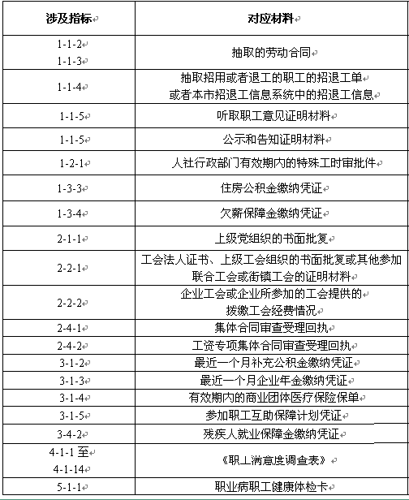

3.1.3评审环节
无。

3.1.4公示环节
无。

3.1.5授予称号环节
无。

3.1.6辅导环节
市企业（集团）公司收到市三方退回的本系统内评审未达到达标企业标准的企业名单后，应根据企业名单，对照企业未得分或扣分的项目，有针对性的对企业进行辅导，提升和谐劳动关系水平。市企业（集团）公司应安排专人负责辅导工作，也可委托社会第三方机构开展。

3.1.7复审环节
市企业（集团）公司下属企业获得和谐劳动关系达标企业称号每满三年，市企业（集团）公司应启动开展对企业的复审工作。市企业（集团）公司负责复审工作中的内容与初审中的内容一致，即负责企业的测评工作。测评工作开展方式与初评开展方式相同。
市企业（集团）公司系统获得和谐劳动关系达标企业称号每满三年，市企业（集团）公司系统应启动复审工作。市企业（集团）公司系统负责复审工作中的内容与初审中的内容一致，即负责企业的自评工作。
在沪中央企业获得和谐劳动关系达标企业称号每满三年，在沪中央企业应启动复审工作。在沪中央企业负责复审工作中的内容与初审中的内容一致，即负责企业的自评工作。

3.2市三方负责的工作内容
3.2.1申报环节
受理市企业（集团）公司对下属企业的一口申报工作。
受理市企业（集团）公司系统的申报工作。
受理中央在沪企业的申报工作。

3.2.2测评环节
无

3.2.3评审环节
市三方办公室在十月底收到上报企业名单及《和谐劳动关系创建活动信息采集及测评表》等流转材料，应组织各方开展对企业的评审工作。评审的内容如《企业和谐劳动关系创建指标表》（图六）所示。

图六
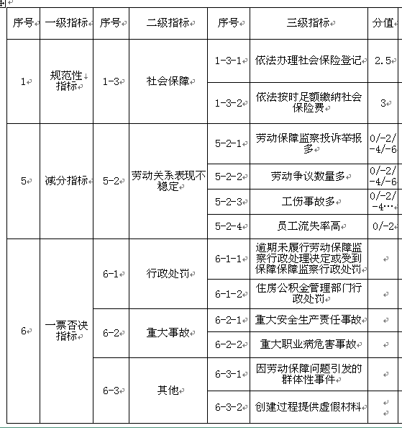

市三方在实施评审按以下流程：

指标1-3-1：依法办理社会保险登记（2.5分）
设立依据：《社会保险法》第五十八条第一款规定：“用人单位应当自用工之日起三十日内为其职工向社会保险经办机构申请办理社会保险登记。未办理社会保险登记的，由社会保险经办机构核定其应当缴纳的社会保险费”。
评审方式：市三方将根据全市社会保险经办机构中企业办理社会保险登记的情况进行考评。依法办理的，得2.5分；未依法办理的，不得分。

指标1-3-2：依法按时足额缴纳社会保险费（3分）
设立依据：国家三方开展和谐劳动关系创建活动中明确的和谐企业创建标准四为：“按时足额支付职工工资，依法参加社会保险”。
《社会保险法》第四条第一款：“用人单位应当自行申报、按时足额缴纳社会保险费，非因不可抗力等法定事由不得缓缴、减免。职工应当缴纳的社会保险费由用人单位代扣代缴，用人单位应当按月将缴纳社会保险费的明细情况告知本人”。
评审方式：市三方将根据全市社会保险经办机构中企业缴纳社会保险费的情况进行考评。依法按时足额缴纳的，得3分；未依法按时足额缴纳的，不得分。

指标5-2-1：劳动保障监察投诉举报多（0、-2、-4、-6分）
评审方式：通过核查劳动保障监察机构中企业一年内的投诉举报案件数进行考评。案件总数在2件及2件以上、但不足5件的，减 2分；在5件及5件以上、但不足10件的，减4 分；在10件及10件以上的，减6分。
评审备注：投诉举报案件数为投诉举报查实有违法情形的案件数。

指标5-2-2：劳动争议数量多（0、-2、-4、-6分）
评审方式：通过核查劳动争议仲裁部门中企业一年内的仲裁案件数进行考评。案件总数在2件及2件以上、但不足5件的，减2 分；在5件及5件以上、但不足10件的，减4分；在10件及10件以上的，减6分。
评审备注：仲裁案件数不包括调解和撤诉案件数。

指标5-2-3：工伤事故多（0、-2、-4……分）
评审方式：市三方将根据全市人社行政部门对企业一年内认定的工伤事故数量进行考评。每发生一起工伤事故减2分。
评审备注：职工因下列情形被认定为工伤的不计入其中：（1）在工作时间和工作岗位，突发疾病死亡或者在48小时之内经抢救无效死亡的（2）在抢险救灾等维护国家利益、公共利益活动中受到伤害的；（3）职工原在军队服役，因战、因公负伤致残，已取得革命伤残军人证，到用人单位后旧伤复发的；（4）在上下班途中，受到非本人主要责任的交通事故或者城市轨道交通、客运轮渡、火车事故伤害的；（5）在工作时间和工作场所内，因履行工作职责受到暴力等意外伤害的。
工伤事故数量具体是指企业发生工伤且经劳动能力鉴定机构鉴定存在伤残等级的工伤事故数。
劳务派遣企业的派遣员工发生工伤的，不计入劳务派遣企业工伤事故数量中。

指标5-2-4：员工流失率高（0、-2分）
评审方式：通过比对企业一年内的退工人数占现有职工总数的比率进行考评。退工人数占职工总数比率高于10 %的，减2分；不高于10 %的，不减分。

指标6-1-1：逾期未履行劳动保障监察行政处理决定或受到劳动保障监察行政处罚（一票否决）
评审方式：通过核查企业一年内是否存在逾期未履行劳动保障行政部门的行政处理决定情形或受到劳动保障行政部门的行政处罚进行考评。

指标6-1-2：住房公积金管理部门行政处罚（一票否决）
评审方式：通过核查企业一年内是否受过住房公积金管理部门的行政处罚进行考评。

指标6-2-1：重大安全生产责任事故（一票否决）
设立依据：国家三方开展和谐劳动关系创建活动中明确的和谐企业创建标准五为：“劳动保护措施和劳动安全卫生条件符合国家规定的标准，无重大伤亡和职业病危害事故发生”。
评审方式：通过核查企业一年内是否发生过重大安全生产事故进行考评。

指标6-2-2：重大职业病危害事故（一票否决）
设立依据：国家三方开展和谐劳动关系创建活动中明确的和谐企业创建标准五为：“劳动保护措施和劳动安全卫生条件符合国家规定的标准，无重大伤亡和职业病危害事故发生”。
评审方式：通过核查企业一年内是否发生过重大职业病危害事故进行考评。

指标6-3-1：因劳动保障问题引发的群体性事件（一票否决）
设立依据：国家三方开展和谐劳动关系创建活动中明确的和谐企业创建标准十为：“建立健全企业劳动争议调解组织，有效预防和调解劳动争议，没有发生因劳动保障问题引发的群体性事件”。
评审方式：通过核查企业一年内是否发生过因劳动保障问题引发的群体性事件进行考评。

指标6-3-2：创建过程中提供虚假材料（一票否决）
评审方式：通过核查企业在创建过程中是否提供虚假材料进行考评。

3.2.4公示环节
市三方应在评审后，将当批评审达标，拟授予达标称号的企业通过适当的媒体及时向社会进行公示，接受社会监督。公示结束后，将评审未达标企业名单及其测评相关材料退回原报送街镇。

3.2.5授予称号环节
授予达标企业“上海市和谐劳动关系达标企业”称号。

3.2.6复审环节
企业获得和谐劳动关系达标企业称号每满一年由市三方开展一次复审工作，复审内容与初审中由市三方负责的评审工作内容一致。
企业获得和谐劳动关系达标企业称号每满三年，企业启动复审工作。完成复审工作中的测评/自评工作后，由市三方完成复审工作中的评审工作，具体内容与初审中的内容一致。

和谐劳动关系创建活动
信息采集及测评表

企业名称（印章）：

申报受理日期： 年 月 日

测评/自评完成日期： 年 月 日

受理企业/单位（印章）：

受托第三方测评机构（选填）：

测评/自评人员（签章）：

第一部分：各指标项信息采集和测评

指标1-1-1：企业建立职工名册
1.测评方式：实地查验。
2.实地查验材料：职工名册。
表1
 | 总计 | 劳动合同制人数 | 劳务派遣职工人数 | 其他
企业职工人数

表2
 | 是 | 否
企业是否具备职工名册
（表2填写“否”的，表3、4不需填写，直接跳转至表6。）

表3
 | 是 | 否
职工名册是否具备劳动者姓名、性别、公民身份证号码、户籍地址及现住址、联系方式、用工形式、用工起始时间、劳动合同期限所有内容

指标1-1-2：依法签订劳动合同，签订率达100%
1.测评方式：实地查验。
2.实地查验材料：职工名册、劳动合同。
3.流转材料：抽取的劳动合同（复印件）。
表4
 | 是 | 否
企业是否具备劳动合同
（表4填写“否”的，表5不需测评，直接跳转至表6。）

指标1-1-3：劳动合同具备法定内容
1.测评方式：实地查验。
2.实地查验材料：劳动合同。
表5
 | 是 | 否
劳动合同内容是否具备所有法定内容

指标1-1-4：依法办理用工登记手续
1.测评方式：实地查验。
2.实地查验材料：职工名册、招退工单或网上招退工信息。
3.流转材料：抽取的招用或者退工的职工的招退工单（复印件）或者本市网上招退工信息系统中的招退工信息（打印件或照片）。
表6
 | 招工人数 | 退工人数
企业之前十二个月

表7
 | 是 | 否
企业是否依法办理用工登记手续

指标1-1-5：企业建立和完善规章制度
1.测评方式：实地查验。
2.实地查验材料：劳动规章制度、听取职工意见证明材料、公示和告知证明材料。
3.流转材料：听取职工意见证明材料（复印件）、公示和告知证明材料（复印件）。
表8
 | 是 | 否
企业是否具备劳动规章制度
（表8填写“否”的，表9、10不需填写，直接跳转至表11。）

表9
 | 是 | 否
企业是否有听取职工意见证明材料

表10
 | 是 | 否
企业是否有公示和告知证明材料
指标1-2-1：执行国家工时制度
1.测评方式：实地查验+承诺报告。
2.实地查验材料：人社行政部门的特殊工时审批件。
3.流转材料：人社行政部门有效期内的特殊工时审批件（复印件）。
表11
 | 标准工时 | 特殊工时 | 两种工时制度兼备
企业执行何种工时制度
（表11填写“标准工时”的，第12项不需测评，直接跳转至第13项。）

表12
 | 是 | 否
企业是否有人社行政部门的特殊工时审批件

表13
 | 是 | 否
企业是否承诺之前十二个月
执行国家工时制度

指标1-2-2：按时足额发放工资
测评方式：承诺报告。
表14
 | 是 | 否
企业是否承诺之前十二个月
按时足额发放工资

指标1-2-3：执行国家休假制度
测评方式：承诺报告。
表15
 | 是 | 否
企业是否承诺之前十二个月
执行国家休假制度
指标1-3-3：依法缴纳住房公积金
1.测评方式：实地查验。
2.实地查验材料：之前十二个月住房公积金缴存凭证。
3.流转材料：住房公积金缴存凭证（复印件）。
表16
 | 是 | 否
企业是否有住房公积金缴存凭证

指标1-3-4：依法及时足额缴纳欠薪保障金
1.测评方式：实地查验。
2.实地查验材料：近一年欠薪保障金缴纳凭证。
3.流转材料：住房公积金缴存凭证（复印件）。
表17
 | 是 | 否
企业是否有欠薪保障金缴纳凭证

指标1-4-1：劳动保护措施和劳动安全卫生条件符合国家规定的标准
测评方式：承诺报告。
表18
 | 是 | 否
企业是否承诺之前十二个月
劳动保护措施和劳动安全卫生条件
符合国家规定的标准

指标1-4-2：执行女职工和未成年工特殊劳动保护规定
测评方式：承诺报告。
表19
 | 是 | 否
企业是否承诺之前十二个月
执行女职工和未成年工
特殊劳动保护规定

指标2-1-1：建立党组织
1.测评方式：实地查验。
2.实地查验材料：上级党组织的书面批复。
3.流转材料：上级党组织的书面批复（复印件）。
表20
 | 是 | 否
企业是否具有上级党组织的书面批复

指标2-2-1：依法建立工会组织
1.测评方式：实地查验。
2.实地查验材料：工会法人证书、上级工会组织的书面批复或其他参加联合工会或街镇工会的证明材料。
3.流转材料：工会法人证书、上级工会组织的书面批复或其他参加联合工会或街镇工会的证明材料。（复印件）
表21
 | 是 | 否
企业是否具有依法建立工会组织的相关证明材料

指标2-2-2：依法按时足额拨缴工会经费
1.测评方式：实地查验。
2.实地查验材料：企业工会或企业所参加工会提供的拨缴工会经费情况。
3.流转材料：企业工会或企业所参加工会提供的拨缴工会经费情况（复印件）。
表22
 | 是 | 否
企业是否能提供工会开据的依法按时足额拨缴工会经费的证明

指标2-3-1：依法建立职工代表大会制度
1.测评方式：实地查验。
2.实地查验材料：企业依法建立职工代表大会制度以及职代会正常运作的相关原始材料。
表23
 | 是 | 否
企业是否能提供依法建立
职工代表大会制度以及
职代会正常运作的相关原始材料

指标2-3-2：实行厂务公开制度或建立与企业相适应的其他民主管理制度
1.测评方式：实地查验。
2.实地查验材料：企业实行厂务公开制度或建立与企业相适应的其他民主管理制度以及正常运作的相关原始材料。
表24
 | 是 | 否
企业是否能提供实行厂务公开制度或
建立与企业相适应的其他民主管理制度
以及正常运作的相关原始材料

指标2-4-1：签订集体合同
1.测评方式：实地查验。
2.实地查验材料：有效期内的集体合同文本和劳动行政部门的集体合同审查受理回执。
3.流转材料：劳动行政部门的集体合同审查受理回执（复印件）。
表25
 | 是 | 否
企业是否能提供有效期内的集体合同文本和劳动行政部门的集体合同审查受理回执

指标2-4-2：签订工资专项集体合同
1.测评方式：实地查验。
2.实地查验材料：有效期内的工资专项集体合同文本和劳动行政部门的工资专项集体合同审查受理回执。
3.流转材料：劳动行政部门的工资专项集体合同审查受理回执（复印件）。
表26
 | 是 | 否
企业是否能提供有效期内的工资专项集体合同文本和劳动行政部门的工资专项集体合同审查受理回执

指标2-5-1：建立企业劳动争议调解组织或其他与企业相适应的劳动纠纷协调制度
1.测评方式：实地查验。
2.实地查验材料：企业建立企业劳动争议调解组织或其他与企业相适应的劳动纠纷协调制度的证明材料、企业劳动争议调解组织或其他与企业相适应的劳动纠纷协调制度内部协调化解劳动纠纷案例的原始材料。
表27
 | 是 | 否
企业是否建立了企业劳动争议调解组织

表28
 | 是 | 否
企业是否能提供建立企业劳动争议调解组织或其他与企业相适应的劳动纠纷协调制度的证明材料、企业劳动争议调解组织或其他与企业相适应的劳动纠纷协调制度内部协调化解劳动纠纷案例的原始材料

指标3-1-1：企业工资水平不低于本市职工平均工资水平
1.测评方式：实地查验。
2.实地查验材料：《上海市城镇社会保险＿年度单位职工缴费基数核定表》中申报的上年度本企业职工平均工资。
表29
《基数核定表》中申报的上年度本企业职工平均工资为：

表30
 | 是 | 否
企业上年度本企业职工平均工资是否不低于上年度本市职工平均工资水平

指标3-1-2：建立补充住房公积金制度
1.测评方式：实地查验。
2.实地查验材料：最近一个月补充公积金缴纳凭证。
3.流转材料：最近一个月补充公积金缴纳凭证（复印件）。
表31
 | 是 | 否
企业是否能提供最近一个月补充公积金缴纳凭证

指标3-1-3：建立企业年金制度
1.测评方式：实地查验。
2.实地查验材料：最近一个月企业年金缴纳凭证。
3.流转材料：最近一个月企业年金缴纳凭证（复印件）。
表32
 | 是 | 否
企业是否能提供最近一个月企业年金缴纳凭证

指标3-1-4：建立补充医疗保险制度
1.测评方式：实地查验。
2.实地查验材料：有效期内的商业团体医疗保险保单。
3.流转材料：有效期内的商业团体医疗保险保单（复印件）。
表33
 | 是 | 否
企业是否能提供有效期内的商业团体医疗保险保单

指标3-1-5：参加职工互助保障计划
1.测评方式：实地查验。
2.实地查验材料：参加职工互助保障计划凭证。
3.流转材料：参加职工互助保障计划凭证（复印件）。
表34
 | 是 | 否
企业是否能提供参加职工互助保障计划凭证
指标3-1-6：为女职工设立母婴室
测评方式：实地查验。
表35
 | 是 | 否
企业是否为女职工设立母婴室

指标3-1-7：安排定期体检
测评方式：现场询问职工。
表36
 | 是 | 否
企业是否为职工安排定期体检

指标3-1-8：安排定期疗休养
测评方式：现场询问职工。
表37
 | 是 | 否
企业是否为职工安排定期疗休养

指标3-1-9：提供工作餐便利
测评方式：现场询问职工。
表38
 | 是 | 否
企业是否为职工提供工作餐便利

指标3-1-10：提供上下班便利
测评方式：现场询问职工。
表39
 | 是 | 否
企业是否为职工提供上下班便利

指标3-2-1：建立职工培训制度
1.测评方式：实地查验。
2.实地查验材料：职工培训制度。
表40
 | 是 | 否
企业是否建立职工培训制度

指标3-2-2：按规定提取和使用职工教育培训经费
1.测评方式：实地查验。
2.实地查验材料：提取和使用职工教育培训经费的证明材料。
表41
 | 是 | 否
企业是否按规定提取和使用职工教育培训经费

指标3-2-3：组织开展职工培训或岗位练兵技能竞赛活动
1.测评方式：实地查验。
2.实地查验材料：企业培训台账。
表42
 | 是 | 否
企业是否组织开展职工培训或岗位练兵技能竞赛活动

指标3-3-1：建立“职工之家”、“职工书屋”等，开展企业文化建设
测评方式：实地查验。
表43
 | 是 | 否
企业是否建立“职工之家”、“职工书屋”等，开展企业文化建设

指标3-3-2：组织开展劳动竞赛
1.测评方式：实地查验。
2.实地查验材料：企业组织开展劳动竞赛的相关材料。
表44
 | 是 | 否
企业是否组织开展劳动竞赛

指标3-3-3：组织开展职工合理化建议活动
1.测评方式：实地查验。
2.实地查验材料：企业组织开展职工合理化建议活动的相关材料。
表45
 | 是 | 否
企业是否组织开展
职工合理化建议活动

指标3-3-4：组织开展职工文体活动
1.测评方式：实地查验。
2.实地查验材料：企业组织开展职工文体活动的相关材料。
表46
 | 是 | 否
企业是否组织开展职工文体活动

指标3-4-1：吸纳就业困难人员
1.测评方式：实地查验。
2.实地查验材料：企业吸纳就业困难人员凭证。
表47
 | 是 | 否
企业是否吸纳就业困难人员

指标3-4-2：吸纳残疾人就业或缴纳残疾人就业保障金
1.测评方式：实地查验。
2.实地查验材料：残疾人就业保障金缴纳凭证。
表48
 | 是 | 否
企业是否吸纳残疾人就业或缴纳残疾人就业保障金

指标3-4-3：关爱本企业职工家属和退休职工
1.测评方式：实地查验。
2.实地查验材料：关爱本企业职工家属和退休职工相关材料。
表49
 | 是 | 否
企业是否关爱本企业职工家属
和退休职工

指标3-4-4：积极参加社会慈善活动
1.测评方式：实地查验。
2.实地查验材料：积极参加社会慈善活动相关材料。
表50
 | 是 | 否
企业是否积极参加社会慈善活动

指标4-1-1：企业同事间关系融洽、指标4-1-2：企业与职工沟通顺畅、指标4-1-3：对职业发展机会满意、指标4-1-4：有较强参与度和归属感、指标4-1-5：对企业日常管理行为满意、指标4-1-6：工作认可度高、指标4-1-7：了解并认同企业的愿景、指标4-1-8：业务上能得到有效指导、指标4-1-9：认同企业文化和价值观、指标4-1-10：管理变动中得到有效支持、指标4-1-11：报酬与本人付出相符、指标4-1-12：薪酬制度公平公正、指标4-1-13：工作能发挥本人才能、指标4-1-14：企业保障提供职工开展工作所需各项资源

1.测评方式：问卷调查。
2.流转材料：职工满意度调查表。

表51
指标项 | 是 |  |  | 否
指标项 | 数量 | 占比 |  | 数量 | 占比
4-1-1
4-1-2
4-1-3
4-1-4
4-1-5
4-1-6
4-1-7
4-1-8
4-1-9
4-1-10
4-1-11
4-1-12
4-1-13
4-1-14

指标5-1-1：接触职业病危害作业的职工未定期进行健康检查
1.测评方式：实地查验。
2.实地查验材料：职业病职工健康体检卡。
3.流转材料：职业病职工健康体检卡（复印件）。
表52
 | 是 | 否
企业是否存在接触职业病危害作业的职工
（表51填写“否”的，表52不需填写，直接跳转至表53。）

表53
 | 是 | 否
企业内接触职业病危害作业的职工是否定期进行健康检查

指标5-1-2：职工董事和职工监事制度建制不全
1.测评方式：实地查验。
2.实地查验材料：企业章程。
表54
 | 是 | 否
企业是否属于《公司法》建立职工董事和职工监事制度的范围
（表54填写“否”的，表55不需填写。）

表55
 | 是 | 否
企业是否依法建立了职工董事和职工监事制度

第二部分：承诺书
（企业填写）

一、本企业承诺接受测评过程中所提供的各项材料及信息均属实，如有虚假，愿承担相应责任。
二、指标项承诺情况
指标1-2-1：执行国家工时制度
 | 是 | 否
本企业承诺之前十二个月
执行国家工时制度
指标1-2-2：按时足额发放工资
 | 是 | 否
本企业是否承诺之前十二个月
按时足额发放工资
指标1-2-3：执行国家休假制度
 | 是 | 否
企业是否承诺之前十二个月
执行国家休假制度
指标1-4-1：劳动保护措施和劳动安全卫生条件符合国家规定的标准
 | 是 | 否
本企业承诺之前十二个月劳动保护措施和
劳动安全卫生条件符合国家规定的标准
指标1-4-2：执行女职工和未成年工特殊劳动保护规定
 | 是 | 否
本企业承诺之前十二个月
执行女职工和未成年工特殊劳动保护规定

承诺企业（印章）：
承诺日期： 年 月 日

第三部分：测评结果

完成信息采集及测评工作后，请将测评结果汇总填写至表55。

表55
序号 | 一级指标 | 序号 | 二级指标 | 序号 | 三级指标 | 分值 | 得分
1 | 规范性  指标 | 1-1 | 用工管理 | 1-1-1 | 企业建立职工名册 | 3
 |  |  |  | 1-1-2 | 依法签订劳动合同，签订率达100% | 3
 |  |  |  | 1-1-3 | 劳动合同具备法定内容 | 3
 |  |  |  | 1-1-4 | 依法办理用工登记手续 | 2.5
 |  |  |  | 1-1-5 | 企业建立和完善规章制度 | 3
1 | 规范性  指标 | 1-2 | 工作时间和福利 | 1-2-1 | 执行国家工时制度 | 3
 |  |  |  | 1-2-2 | 按时足额发放工资 | 3
 |  |  |  | 1-2-3 | 执行国家休假制度 | 3
1 | 规范性  指标 | 1-3 | 社会保障 | 1-3-3 | 依法缴纳住房公积金 | 2.5
 |  |  |  | 1-3-4 | 依法及时足额缴纳欠薪保障金 | 2.5
1 | 规范性  指标 | 1-4 | 劳动保护和劳动安全卫生 | 1-4-1 | 劳动保护措施和劳动安全卫生条件符合国家规定的标准 | 2.5
 |  |  |  | 1-4-2 | 执行女职工和未成年工特殊劳动保护规定 | 2.5
2 | 建制性  指标 | 2-1 | 党组织建制 | 2-1-1 | 建立党组织 | 2.5
2 | 建制性  指标 | 2-2 | 工会建制 | 2-2-1 | 依法组建工会组织 | 3
 |  |  |  | 2-2-2 | 依法按时足额拨缴工会经费 | 2
2 | 建制性  指标 | 2-3 | 民主管理建制 | 2-3-1 | 依法建立职工代表大会制度 | 3
 |  |  |  | 2-3-2 | 实行厂务公开制度或建立与企业相适应的其他民主管理制度 | 2
2 | 建制性  指标 | 2-4 | 集体协商建制 | 2-4-1 | 签订集体合同 | 2.5
 |  |  |  | 2-4-2 | 签订工资专项集体合同 | 2.5
2 | 建制性  指标 | 2-5 | 劳动纠纷协调建制 | 2-5-1 | 建立企业劳动争议调解组织或其他与企业相适应的劳动纠纷协调制度 | 3
3 | 发展性  指标 | 3-1 | 工资福利 | 3-1-1 | 企业工资水平不低于本市职工平均工资水平 | 2
 |  |  |  | 3-1-2 | 建立补充住房公积金制度 | 1.5
 |  |  |  | 3-1-3 | 建立企业年金制度 | 2
 |  |  |  | 3-1-4 | 建立补充医疗保险制度 | 1.5
 |  |  |  | 3-1-5 | 参加职工互助保障计划 | 1
 |  |  |  | 3-1-6 | 为女职工设立母婴室 | 0.5
 |  |  |  | 3-1-7 | 安排定期体检 | 1
 |  |  |  | 3-1-8 | 安排定期疗休养 | 1
 |  |  |  | 3-1-9 | 提供工作餐便利 | 1
 |  |  |  | 3-1-10 | 提供上下班便利 | 1
3 | 发展性  指标 | 3-2 | 职业培训 | 3-2-1 | 建立职工培训制度 | 2
 |  |  |  | 3-2-2 | 按规定提取和使用职工教育培训经费 | 2
 |  |  |  | 3-2-3 | 组织开展职业培训和岗位练兵技能竞赛活动 | 2
3 | 发展性  指标 | 3-3 | 文化建设 | 3-3-1 | 建立“职工之家”、“职工书屋”等，开展企业文化建设 | 1
 |  |  |  | 3-3-2 | 组织开展劳动竞赛 | 1
 |  |  |  | 3-3-3 | 组织开展职工合理化建议活动 | 1
 |  |  |  | 3-3-4 | 组织开展职工文体活动 | 1
3 | 发展性  指标 | 3-4 | 社会责任 | 3-4-1 | 吸纳就业困难人员 | 1
 |  |  |  | 3-4-2 | 吸纳残疾人就业或缴纳残疾人就业保障金 | 1
 |  |  |  | 3-4-3 | 关爱本企业职工家属 | 1
 |  |  |  | 3-4-4 | 积极参加社会慈善活动 | 2
4 | 感受性  指标 | 4-1 | 职工满意度 | 4-1-1 | 企业同事间关系融洽 | 1
 |  |  |  | 4-1-2 | 企业与职工沟通顺畅 | 1
 |  |  |  | 4-1-3 | 对职业发展机会满意 | 1
 |  |  |  | 4-1-4 | 有较强参与度和归属感 | 1
 |  |  |  | 4-1-5 | 对企业日常管理行为满意 | 1
 |  |  |  | 4-1-6 | 工作认可度高 | 1
 |  |  |  | 4-1-7 | 了解并认同企业的愿景 | 1
 |  |  |  | 4-1-8 | 业务上能得到有效指导 | 1
 |  |  |  | 4-1-9 | 认同企业文化和价值观 | 1
 |  |  |  | 4-1-10 | 管理变动中得到有效支持 | 1
 |  |  |  | 4-1-11 | 报酬与本人付出相符 | 1
 |  |  |  | 4-1-12 | 薪酬制度公平公正 | 1
 |  |  |  | 4-1-13 | 工作能发挥本人才能 | 1
 |  |  |  | 4-1-14 | 企业保障提供职工开展工作所需各项资源 | 1
5 | 减分指标 | 5-1 | 存在建制不全情形 | 5-1-1 | 接触职业病危害作业的职工未定期进行健康检查 | 0/-3
 |  |  |  | 5-1-2 | 职工董事和职工监事制度建制不全 | 0/-3

该企业测评/自评最终得分： 分

